МИНИСТЕРСТВО НАУКИ И ВЫСШЕГО ОБРАЗОВАНИЯ РОССИЙСКОЙ ФЕДЕРАЦИИ
ФЕДЕРАЛЬНОЕ ГОСУДАРСТВЕННОЕ БЮДЖЕТНОЕ ОБРАЗОВАТЕЛЬНОЕ УЧРЕЖДЕНИЕ ВЫСШЕГО ОБРАЗОВАНИЯ
НОВОСИБИРСКИЙ ГОСУДАРСТВЕННЫЙ ТЕХНИЧЕСКИЙ УНИВЕРСТИЕТ
Кафедра вычислительной техники

Лабораторная работа №3
по дисциплине «Операционные системы»
на тему: «Процессы. Неименованные каналы»

Группа: АВТ441
Студент: Тютрин Владислав Александрович
Преподаватель: Орлов Илья Викторович

Новосибирск 2026
СОДЕРЖАНИЕ
ВВЕДЕНИЕ 3
1 ЦЕЛЬ РАБОТЫ 4
3 ТЕОРЕТИЧЕСКИЕ СВЕДЕНИЯ 5
4 ОПИСАНИЕ АЛГОРИТМА 6
5 ПРОГРАММНАЯ РЕАЛИЗАЦИЯ 8
6 ТЕСТИРОВАНИЕ 10
7 ЗАКЛЮЧЕНИЕ 12
ПРИЛОЖЕНИЕ 13

ВВЕДЕНИЕ
Многопроцессное программирование в UNIX позволяет распараллеливать вычисления за счёт создания независимых процессов с раздельными адресными пространствами. В отличие от потоков, процессы не разделяют память по умолчанию, поэтому для обмена данными используются механизмы межпроцессного взаимодействия. В данной работе реализована «быстрая» сортировка массива целых чисел с рекурсивным ветвлением процессов; передача подмассивов и возврат отсортированных результатов выполняется через неименованные каналы (pipe).

- ЦЕЛЬ РАБОТЫ
Освоить на практике создание дерева процессов (fork), синхронизацию через wait, работу с полудуплексными каналами pipe, переназначение дескрипторов dup2 и обмен бинарными данными через read/write на примере рекурсивного алгоритма быстрой сортировки.

- ТЕОРЕТИЧЕСКИЕ СВЕДЕНИЯ
Процессы и fork. Вызов fork() создаёт копию текущего процесса. Родитель получает PID потомка, потомок — ноль. Оба продолжают выполнение с одной и той же точки; открытые файловые дескрипторы копируются и указывают на те же открытые файлы (общий счётчик ссылок на объект в ядре).
Неименованные каналы pipe. Пара дескрипторов [0] — чтение, [1] — запись. Канал полудуплексный: данные идут в одну сторону; для двустороннего обмена создают два pipe или используют сокеты. Закрытие всех дескрипторов, связанных с записью, даёт читателю EOF.
Быстрая сортировка. Выбирается опорный элемент, массив разбивается на части «меньше опорного» и «не меньше опорного»; части сортируются рекурсивно, затем объединяются с учётом положения опорного.
Дерево процессов. Корневой процесс соответствует корню рекурсии; при каждом ветвлении создаются два потомка для левой и правой частей. Глубину ветвления ограничивают, чтобы не создавать чрезмерное число процессов и чтобы на «листьях» выполнялась локальная сортировка.

- ОПИСАНИЕ АЛГОРИТМА
Опорный элемент. Используется схема разбиения Ломуто: опорным берётся последний элемент подмассива; после разбиения он оказывается на окончательной позиции, слева — элементы строго меньше, справа — не меньше.
Передача потомкам. Для левого и правого подмассива создаются два канала «к потомку» и два «от потомка». Родитель записывает в pipe заголовок (число элементов) и сами int, закрывает конец на запись. Потомок читает данные, рекурсивно обрабатывает их (снова может породить пару процессов, если не достигнута максимальная глубина).
Условие остановки рекурсии. Если depth >= max_depth или разбиение вырождено (вся часть ушла в одну сторону от опорного), подмассив сортируется сортировкой вставками в текущем процессе без новых fork.
Слияние результатов. Потомки возвращают отсортированные левую и правую части и число fork в своём поддереве. Родитель собирает массив как: отсортированная левая часть, значение опорного, отсортированная правая часть — это корректно, так как все элементы слева меньше опорного, справа — не меньше.

- прОГРАММНАЯ РЕАЛИЗАЦИЯ
Общая структура
Программа реализует рекурсивную версию быстрой сортировки (Quick Sort) с параллельным выполнением на разных процессах.

Основные элементы:
Рекурсия заменяется созданием дочерних процессов через fork().
Для передачи данных между родителем и потомками используются неименованные каналы (pipe).
Глубина ветвления ограничивается параметром max_depth – при её достижении сортировка выполняется последовательно через вставки (insertion_sort).
Каждый процесс после завершения своей работы передаёт отсортированный фрагмент массива родителю и завершается через _exit().
Родитель ждёт завершения детей через waitpid() и объединяет результаты.

Вспомогательные функции работы с каналами
Для надёжного чтения/записи данных в каналы используются функции с контролем ошибок и полной передачей данных.
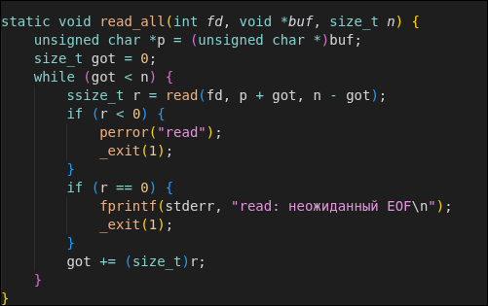

Назначение:
Гарантируют, что данные будут полностью переданы, даже если канал временно заполнен или чтение происходит блоками.

Схема разбиения массива (Ломуто)
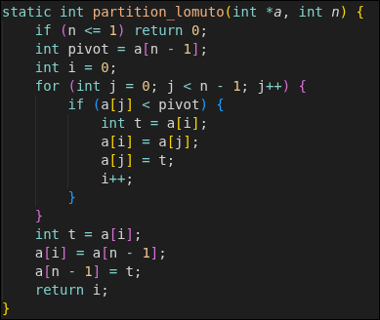
Рисунок 1 – Функция разбиения схемой Ломуто

После разбиения массив делится на левую ([0 .. p1]) и правую ([p+1 .. n1]) части относительно опорного элемента.

Основная параллельная сортировка
Функция parallel_qsort выполняет всю логику параллельного разделения и слияния.
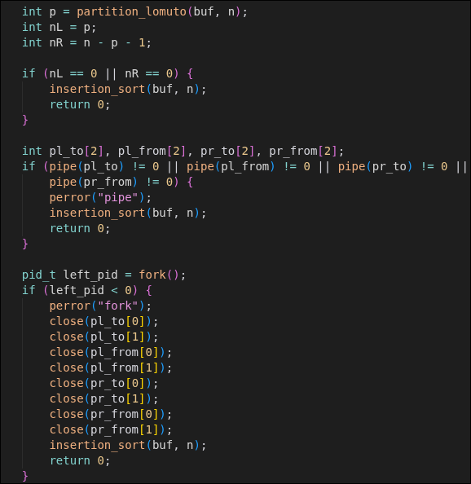
Рисунок 2 – Функция разбиения и слияния

Если одна из частей пуста, переходим к сортировке вставками.
Создание каналов и процессов
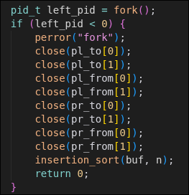
Рисунок 3 – Закрытие каналов
Аналогично создаётся правый потомок.

Передача данных
Родитель отправляет левому потомку его часть массива а затем родитель ожидает результаты:
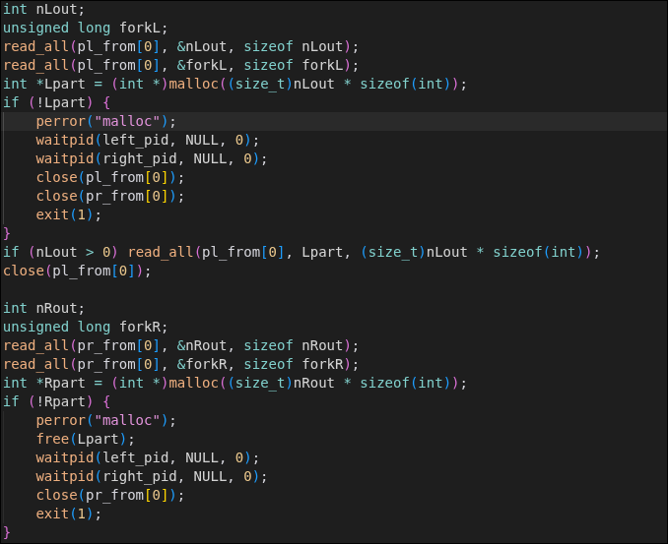
Рисунок 4 – Передача данных

Аналогично для правой части.
Слияние результатов
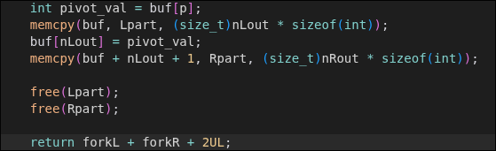
Рисунок 5 – Слияние результатов

Передача отсортированных данных от потомка к родителю
Потомок после завершения сортировки отправляет результат в STDOUT_FILENO, который перенаправлен в канал:

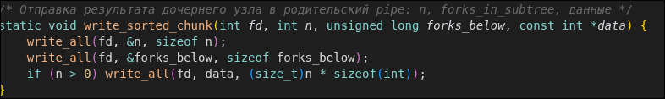
Рисунок 6 – Общение родителя и дочернего процесса

Формат передачи:
- Количество элементов (n)
- Количество вызовов fork() в поддереве (forks_below)
- Сам массив

Функция проверки сортировки
Для верификации используется сравнение с эталонной qsort() и проверка локального порядка:
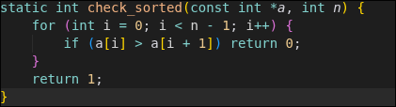
Рисунок 7 – Проверка результата через qsort

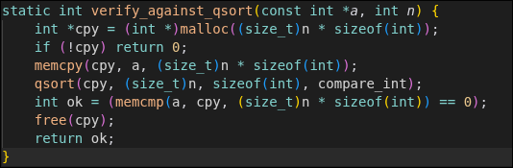
Рисунок 8 – Проверка локального порядка

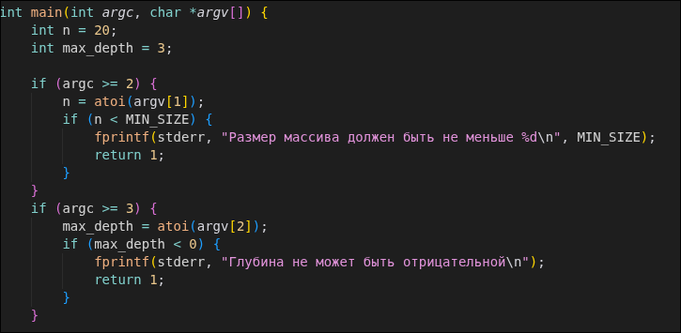
Рисунок 8 – Главная Функция

Программа выводит:
- исходный массив
- отсортированный массив
- результаты проверки
- общее количество fork() в дереве процессов

Ключевые особенности реализации
Полное закрытие неиспользуемых концов каналов – предотвращает утечки и зависания при чтении.
Перенаправление STDIN / STDOUT через dup2() – упрощает код потомков.
Блокирующие вызовы read_all /write_all – обеспечивают синхронизацию.
Сортировка вставками на малых данных – оптимизация для глубины > max_depth.
Подсчёт fork() – позволяет анализировать степень параллелизма.
6 тестирование
Сборка и запуск.
gcc -std=c11 -Wall -Wextra -o quicksort_proc lab3.c
./quicksort_proc 20 3
Пример вывода (значения массива меняются из-за rand()):
- Параметры: 20 элементов, максимальная глубина ветвления процессов 3.
- Печатаются исходный и отсортированный массивы, строки «Проверка порядка: ОК», «Сравнение с qsort: ОК», суммарное число вызовов fork().
Проверка корректности. После сортировки выполняется проход с проверкой неубывания и независимое сравнение с эталоном (qsort по копии массива).
Количество процессов. Каждый внутренний узел, в котором выполняются два успешных fork, добавляет к счётчику 2 плюс вклады от левого и правого поддеревьев. При полном бинарном дереве до глубины d (уровни ветвления 0…d−1) число вызовов fork растёт как сумма по уровням; при ограничении глубины и данных реальное число зависит от разбиений.
Дополнительные прогоны: ./quicksort_proc 11 0 (только локальная сортировка, 0 вызовов fork); увеличение размера и глубины для наблюдения роста числа процессов.

ЗАКЛЮЧЕНИЕ

Реализована быстрая сортировка с передачей подмассивов через pipe, ограничением глубины рекурсии по процессам и сборкой результата в родителе. Основные сложности: аккуратное закрытие дескрипторов после fork (ошибочное закрытие конца канала до dup2 приводит к «Bad file descriptor») и передача агрегированной статистики без разделяемой памяти. Pipe удобны для потоковой передачи данных по дереву, но для крупных массивов накладные расходы на копирование в канал велики; для учебной задачи с малым n и небольшой глубиной этого достаточно.

ПРИЛОЖЕНИЕ
Lab3.c
* Запуск: ./quicksort_proc [размер_массива] [макс_глубина_рекурсии]
* Пример: ./quicksort_proc 20 3

#define _POSIX_C_SOURCE 200809L

#include <stdio.h>
#include <stdlib.h>
#include <string.h>
#include <time.h>
#include <unistd.h>
#include <sys/wait.h>

#define MIN_SIZE 11 /* по ТЗ размер > 10 */

/* ---------- Вспомогательные функции ввода-вывода в pipe ---------- */

static void read_all(int fd, void *buf, size_t n) {
unsigned char *p = (unsigned char *)buf;
size_t got = 0;
while (got < n) {
ssize_t r = read(fd, p + got, n - got);
if (r < 0) {
perror("read");
_exit(1);
}
if (r == 0) {
fprintf(stderr, "read: неожиданный EOF\n");
_exit(1);
}
got += (size_t)r;
}
}

static void write_all(int fd, const void *buf, size_t n) {
const unsigned char *p = (const unsigned char *)buf;
size_t sent = 0;
while (sent < n) {
ssize_t w = write(fd, p + sent, n - sent);
if (w < 0) {
perror("write");
_exit(1);
}
sent += (size_t)w;
}
}

/* Отправка результата дочернего узла в родительский pipe: n, forks_in_subtree, данные */
static void write_sorted_chunk(int fd, int n, unsigned long forks_below, const int *data) {
write_all(fd, &n, sizeof n);
write_all(fd, &forks_below, sizeof forks_below);
if (n > 0) write_all(fd, data, (size_t)n * sizeof(int));
}

static void insertion_sort(int *a, int n) {
for (int i = 1; i < n; i++) {
int key = a[i];
int j = i - 1;
while (j >= 0 && a[j] > key) {
a[j + 1] = a[j];
j--;
}
a[j + 1] = key;
}
}

/*
* Схема Ломуто: опорный — последний элемент.
* После вызова: a[0..p-1] < pivot, a[p] == pivot, a[p+1..n-1] >= pivot.
*/
static int partition_lomuto(int *a, int n) {
if (n <= 1) return 0;
int pivot = a[n - 1];
int i = 0;
for (int j = 0; j < n - 1; j++) {
if (a[j] < pivot) {
int t = a[i];
a[i] = a[j];
a[j] = t;
i++;
}
}
int t = a[i];
a[i] = a[n - 1];
a[n - 1] = t;
return i;
}

/*
* Рекурсивная параллельная часть в текущем процессе.
* Возвращает число вызовов fork() во всём поддереве (включая потомков).
* Дочерние процессы, созданные здесь, передают свой результат по pipe и завершаются (_exit).
*/
static unsigned long parallel_qsort(int *buf, int n, int depth, int max_depth) {
if (n <= 1) return 0;

if (depth >= max_depth) {
insertion_sort(buf, n);
return 0;
}

int p = partition_lomuto(buf, n);
int nL = p;
int nR = n - p - 1;

if (nL == 0 || nR == 0) {
insertion_sort(buf, n);
return 0;
}

int pl_to[2], pl_from[2], pr_to[2], pr_from[2];
if (pipe(pl_to) != 0 || pipe(pl_from) != 0 || pipe(pr_to) != 0 ||
pipe(pr_from) != 0) {
perror("pipe");
insertion_sort(buf, n);
return 0;
}

pid_t left_pid = fork();
if (left_pid < 0) {
perror("fork");
close(pl_to[0]);
close(pl_to[1]);
close(pl_from[0]);
close(pl_from[1]);
close(pr_to[0]);
close(pr_to[1]);
close(pr_from[0]);
close(pr_from[1]);
insertion_sort(buf, n);
return 0;
}

if (left_pid == 0) {
close(pl_to[1]);
close(pl_from[0]);
close(pr_to[0]);
close(pr_to[1]);
close(pr_from[0]);
close(pr_from[1]);

if (dup2(pl_to[0], STDIN_FILENO) < 0 || dup2(pl_from[1], STDOUT_FILENO) < 0) {
perror("dup2");
_exit(1);
}
close(pl_to[0]);
close(pl_from[1]);

int nn;
if (read(STDIN_FILENO, &nn, sizeof nn) != (ssize_t)sizeof nn) {
fprintf(stderr, "дочерний процесс: неверный заголовок\n");
_exit(1);
}
int *b = (int *)malloc((size_t)nn * sizeof(int));
if (!b) {
perror("malloc");
_exit(1);
}
read_all(STDIN_FILENO, b, (size_t)nn * sizeof(int));

unsigned long sub = parallel_qsort(b, nn, depth + 1, max_depth);
write_sorted_chunk(STDOUT_FILENO, nn, sub, b);
free(b);
_exit(0);
}

pid_t right_pid = fork();
if (right_pid < 0) {
perror("fork");
close(pl_to[0]);
close(pl_to[1]);
close(pl_from[0]);
close(pl_from[1]);
close(pr_to[0]);
close(pr_to[1]);
close(pr_from[0]);
close(pr_from[1]);
waitpid(left_pid, NULL, 0);
insertion_sort(buf, n);
return 0;
}

if (right_pid == 0) {
close(pr_to[1]);
close(pr_from[0]);
close(pl_to[0]);
close(pl_to[1]);
close(pl_from[0]);
close(pl_from[1]);
/* pr_to[0] и pr_from[1] нужны для dup2; не закрывать до переназначения */

if (dup2(pr_to[0], STDIN_FILENO) < 0 || dup2(pr_from[1], STDOUT_FILENO) < 0) {
perror("dup2");
_exit(1);
}
close(pr_to[0]);
close(pr_from[1]);

int nn;
if (read(STDIN_FILENO, &nn, sizeof nn) != (ssize_t)sizeof nn) {
fprintf(stderr, "дочерний процесс: неверный заголовок\n");
_exit(1);
}
int *b = (int *)malloc((size_t)nn * sizeof(int));
if (!b) {
perror("malloc");
_exit(1);
}
read_all(STDIN_FILENO, b, (size_t)nn * sizeof(int));

unsigned long sub = parallel_qsort(b, nn, depth + 1, max_depth);
write_sorted_chunk(STDOUT_FILENO, nn, sub, b);
free(b);
_exit(0);
}

close(pl_to[0]);
close(pl_from[1]);
close(pr_to[0]);
close(pr_from[1]);

write_all(pl_to[1], &nL, sizeof nL);
write_all(pl_to[1], buf, (size_t)nL * sizeof(int));
close(pl_to[1]);

write_all(pr_to[1], &nR, sizeof nR);
write_all(pr_to[1], buf + p + 1, (size_t)nR * sizeof(int));
close(pr_to[1]);

int nLout;
unsigned long forkL;
read_all(pl_from[0], &nLout, sizeof nLout);
read_all(pl_from[0], &forkL, sizeof forkL);
int *Lpart = (int *)malloc((size_t)nLout * sizeof(int));
if (!Lpart) {
perror("malloc");
waitpid(left_pid, NULL, 0);
waitpid(right_pid, NULL, 0);
close(pl_from[0]);
close(pr_from[0]);
exit(1);
}
if (nLout > 0) read_all(pl_from[0], Lpart, (size_t)nLout * sizeof(int));
close(pl_from[0]);

int nRout;
unsigned long forkR;
read_all(pr_from[0], &nRout, sizeof nRout);
read_all(pr_from[0], &forkR, sizeof forkR);
int *Rpart = (int *)malloc((size_t)nRout * sizeof(int));
if (!Rpart) {
perror("malloc");
free(Lpart);
waitpid(left_pid, NULL, 0);
waitpid(right_pid, NULL, 0);
close(pr_from[0]);
exit(1);
}
if (nRout > 0) read_all(pr_from[0], Rpart, (size_t)nRout * sizeof(int));
close(pr_from[0]);

waitpid(left_pid, NULL, 0);
waitpid(right_pid, NULL, 0);

int pivot_val = buf[p];
memcpy(buf, Lpart, (size_t)nLout * sizeof(int));
buf[nLout] = pivot_val;
memcpy(buf + nLout + 1, Rpart, (size_t)nRout * sizeof(int));

free(Lpart);
free(Rpart);

return forkL + forkR + 2UL;
}

static int check_sorted(const int *a, int n) {
for (int i = 0; i < n - 1; i++) {
if (a[i] > a[i + 1]) return 0;
}
return 1;
}

static int compare_int(const void *a, const void *b) {
int ia = *(const int *)a;
int ib = *(const int *)b;
return (ia > ib) - (ia < ib);
}

static int verify_against_qsort(const int *a, int n) {
int *cpy = (int *)malloc((size_t)n * sizeof(int));
if (!cpy) return 0;
memcpy(cpy, a, (size_t)n * sizeof(int));
qsort(cpy, (size_t)n, sizeof(int), compare_int);
int ok = (memcmp(a, cpy, (size_t)n * sizeof(int)) == 0);
free(cpy);
return ok;
}

static void print_array(const char *title, const int *a, int n) {
printf("%s", title);
for (int i = 0; i < n; i++) printf("%d ", a[i]);
printf("\n");
}

int main(int argc, char *argv[]) {
int n = 20;
int max_depth = 3;

if (argc >= 2) {
n = atoi(argv[1]);
if (n < MIN_SIZE) {
fprintf(stderr, "Размер массива должен быть не меньше %d\n", MIN_SIZE);
return 1;
}
}
if (argc >= 3) {
max_depth = atoi(argv[2]);
if (max_depth < 0) {
fprintf(stderr, "Глубина не может быть отрицательной\n");
return 1;
}
}

printf("========================================\n");
printf("Лабораторная работа №3: Quick Sort + pipe\n");
printf("Размер массива: %d\n", n);
printf("Макс. глубина ветвления процессов: %d\n", max_depth);
printf("========================================\n\n");

int *arr = (int *)malloc((size_t)n * sizeof(int));
if (!arr) {
perror("malloc");
return 1;
}

srand((unsigned)time(NULL));
for (int i = 0; i < n; i++) arr[i] = rand() % 1000;

print_array("Исходный массив:\n", arr, n);

unsigned long total_forks = parallel_qsort(arr, n, 0, max_depth);

print_array("\nОтсортированный массив:\n", arr, n);

int ok_order = check_sorted(arr, n);
int ok_qsort = verify_against_qsort(arr, n);

printf("\n========================================\n");
printf("Проверка порядка: %s\n", ok_order ? "ОК" : "ОШИБКА");
printf("Сравнение с qsort: %s\n", ok_qsort ? "ОК" : "ОШИБКА");
printf("Всего вызовов fork() в дереве: %lu\n", total_forks);
printf("(Каждый внутренний узел с двумя детьми даёт +2 к счётчику.)\n");
printf("========================================\n");

free(arr);
return (ok_order && ok_qsort) ? 0 : 1;
}

